**2025年度武进区叉车司机技能大赛**

**技术文件**

2025年3月10日

1. **项目简介**

本项目技术说明是对本竞赛项目内容的框架性描述，正式比赛内容及要求以当场发放的赛题为准。

**1.1 项目描述**

本项目重点考核选手对叉车驾驶作业和安全操作技术、叉车的动力装置、叉车的底盘部分、工作装置以及叉车常见故障诊断与排除等综合知识和技能。赛题不低于叉车工高级工国家职业标准的技术要求，真正选拔出具有行业代表性的技能状元。

**1.2 竞赛目的**

叉车工不仅需要扎实的理论知识和实践经验，也需要一丝不苟、不怕苦不怕累的精神，是最能体现城市基层工人综合素养的工种之一。为了充分展现武进区叉车工人的专业知识、岗位技能、职业素养和精神风貌，促进产业高质量发展，进一步弘扬工匠精神，助力常州经济发展，特举办本次比赛。

1. **选手应具备的能力**

（1）熟练掌握叉车工基本技能；

（2）掌握叉车驾驶作业和安全操作技术；

（3）了解叉车的动力装置；

（4）掌握叉车的底盘部分及工作装置；

（5）能熟练进行叉车常见故障诊断与排除。

**3.裁判员和选手**

**3.1 裁判员的条件和要求**

➢裁判员由竞赛组委会确定。

裁判员工作要求：

（1）做好与承办方的沟通协调，落实比赛各项技术工作。

（2）遵守保密纪律，不透露影响比赛的技术信息。

（4）按照竞赛组委会的要求，做好本项目裁判员的工作，公平、公正，组织做好比赛评判工作。

**4.竞赛内容**

本次竞赛由理论和技能操作两部分组成。理论以《叉车工》国家职业标准(三级)为基础。技能操作部分采用单人竞赛形式，独立完成规定的工作任务为考核内容。竞赛顺序由赛前抽签决定，竞赛场地在室外，承办单位组织提前一周熟悉场地、设备和答疑，时间另行通行。

**5.考评要求：**

5.1竞赛分理论和实际操作二个部分，理论占20%，实际操作占80%。

5.2理论部分：

5.2.1以书面答题方式，共100题，总分100分。

5.2.2题型:判断题（20题）、单项选择题（60题）和多项选择题（20题）。

5.3实际操作部分

5.3.1实际操作项目，总分100分。

5.3.2参赛选手操作过程严格遵守叉车安全操作规程。服从裁判指挥，不私自动车，选手违章操作,裁判有权取消其比赛资格。

5.4比赛用设备：3吨内燃机械传动叉车。

**6.实际操作项目内容要求**

**6.1项目内容：车辆行驶与货架整理**

比赛开始，叉车从开始位置起步，在规定的范围内绕桩二个，进入作业场地，将货架B二层上的货物叉至货架A三层居中位置，然后将货架A二层上的货物叉至货架B三层位置，如图叉车倒行，经过二个直角转弯，倒入库内停正，比赛结束。

依抽签顺序，下一选手将货架B三层上的货物叉至货架A二层居中位置，然后将货架A三层上的货物叉至货架B二层位置。

**6.2场地布置图：**



**6.3基本要求：**

参赛选手须按比赛规定完成操作内容，规范起步、换档、行驶、作业和停车，要求起步平稳、行驶中方向、油门、制动、前后换向规范操作。

整个比赛过程中，车子任何部位均不得出边实线，停车位虚线可压，进叉、退叉、摆放时，托盘上玻璃杯不得倾倒、撞击货架等现象，而且应放置在定置区域内，结束后，车辆须停在停车位内且停正，定额时间5分钟，超时扣分少时加分，时间达到6分钟，比赛叫停，未完成项目不得分。

**6.4项目内容：车辆行驶与货物移动**

比赛开始，叉车从开始位置起步进入作业场地，叉起货架A上的货物（六层），如图所示，在规定的范围内绕桩四个，将货物放至货架B上比赛结束。

**6.5场地布置图：**

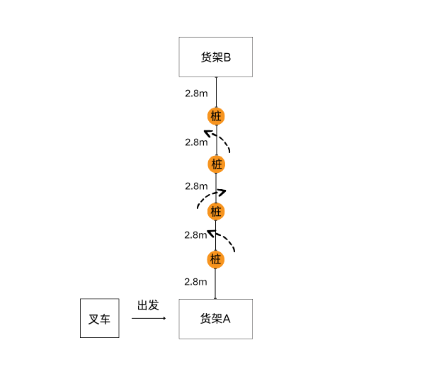

**6.6基本要求：**

参赛选手须按比赛规定完成操作内容，规范起步、换档、行驶、作业和停车，要求起步平稳、行驶中方向、油门、制动、前后换向规范操作。

整个比赛过程中，以用时最少，货物摆放整齐为标准。

**7.违规事项：**

（1）在完成工作任务的过程中，因操作不当发生事故险情，取消比赛资格。

（2）因违规操作损坏赛场提供的设备，污染赛场环境等严重不符合职业规范的行为，取消比赛资格。

（3）扰乱赛场秩序，干扰裁判员工作，视情节扣总分10～20%，情况严重者取消比赛资格。

**8. 项目特别规定**

赛务人员必须统一佩戴由大赛组委会发放的胸卡，着装整齐。赛场设有监考员、安全巡视和赛场配备的工作人员。

**9.健康和安全**

9.1参赛选手必须按照规定穿戴劳动防护装备

10.2.赛场设有警戒线和安全通道，选手应在规定地点等待，其他工作人员应在警戒线以外。

**10.其它**

本技术文件的最终解释权归大赛组委会